Familienandacht:
Alle setzen sich gemütlich zusammen und zünden eine Kerze an
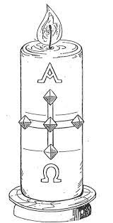
Lied: ein Osterlied oder
Gottes Liebe ist so wunderbar…..(siehe Palmsonntag)
Geschichte: Halleluja……..
Über die Geschichte sprechen…….
Wie findest du den Gruß von Hanna?
Passt er zu Ostern? Warum?

Wir beten:
Die kleine schwache Flamme der großen Osterkerze
ist hell genug, die Nacht zu vertreiben.
Ihre fröhliche Botschaft heißt: Es ist Ostern!
Jesus ist aus dem Grab erstanden!
Die kleine, brennende Flamme der großen Osterkerze
schreibt voller Freude die Nachricht in unser Herz:
Jesus hat den Tod überwunden!
Die kleine Osterflamme leuchtet mit ihrem Licht
bis an die Grenzen der Erde und ihr Strahl zeigt:
Der auferstandene Jesus gibt – wie ein Geschenk des
Frühlings – uns allen das Leben!
Lied: vom Anfang……..……
Aktion: Das Bild anmalen und auf den Weg kleben.
Basteln der Küken – anmalen der Bilder (Geschichte)
Die Osterkerze in der Kirche anschauen

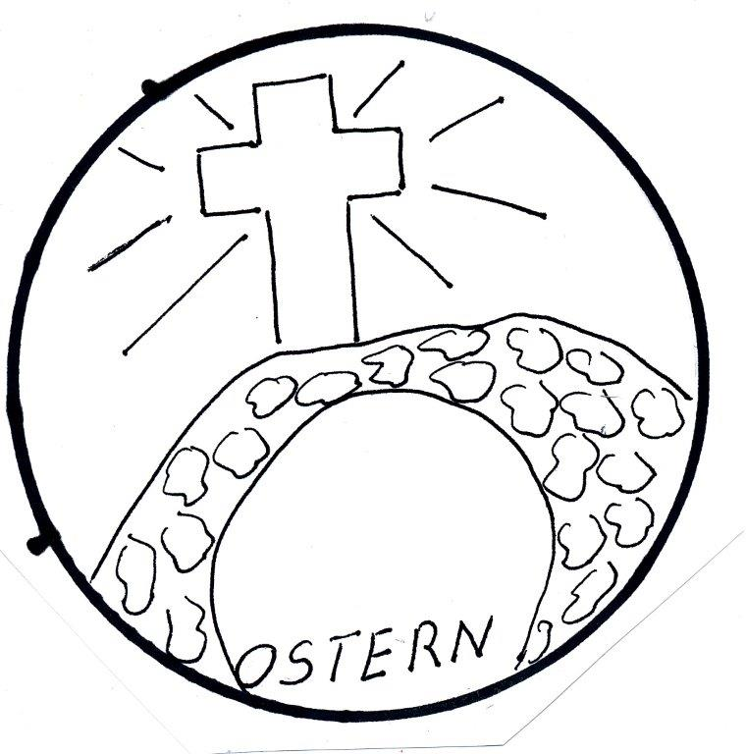
Ostern:

Anleitung für
Mein Weg durch die Fastenzeit:
Wenn du noch einen Weg gestalten möchtest,
findest du die Anleitung auf der
Homepage der PGM Memmingen:
www.memmingen-katholisch.de
Aktuelles – Seite 2 -
„Tütchengottesdienste für Kinder und Familien“

